ИНСТРУКЦИЯ
по подаче заявки на получения бесплатной путевки
1. Зайти на Портал госуслуг по ссылке https://www.gosuslugi.ru/

2. Авторизоваться в личном кабинете (обязательно). Авторизоваться должен один из родителей ребенка, от чьего имени будет направляться заявка. Бабушки, дедушки и иные родственники не могут обращаться для подачи заявки.

3. После авторизации перейдите по ссылке https://www.gosuslugi.ru/24849/3/info
Так Вы попадете на нужную Вам услугу без лишних поисков.

Если Вы все сделали правильно, Вы увидите:

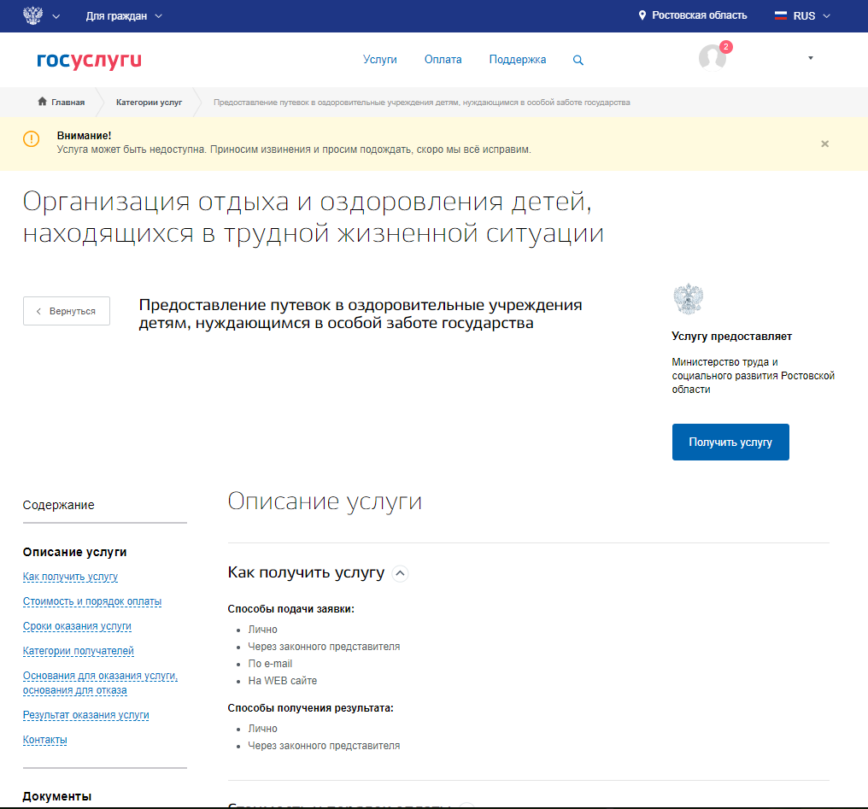
4. Нажмите синюю кнопку «Получить услугу» и далее Вам необходимо пройти несколько шагов:

Шаг 1. Данные о заявителе. Необходимо сверить свои персональные данные, нажать кнопку «Далее».

Шаг 2. Дополнительные сведения.
В поле «Льготная категория» выберите «Дети из малоимущих семей (соцзащита)».
В поле «Место оказания услуги» выберите «г.Волгодонск».
В следующем поле впишите фамилию, имя, отчество ребенка полностью.
В поле «Дата рождения ребенка» укажите дату в формате: день.месяц.год.
В поле «Суть обращения» выберите «Прошу выделить оздоровительную путевку».
В поле «Тип путевки» выберите «санаторная».
В поле «Период отдыха с» укажите 02.06.2020.
В поле «Период отдыха по» укажите 25.06.2020.
Нажмите «Далее».

Шаг 3. Электронные копии документов.

На этом этапе, если Вы являетесь получателем ежемесячного пособия на ребенка, то необходимо прикрепить только скан (фото) паспорта заявителя (того родителя, который авторизовался) – 1 страница и все страницы с пропиской, скан (фото) свидетельства о рождении ребенка и скан (фото) регистрации ребенка по месту жительства (на которого необходимо выделить путевку).

Если Вы не являетесь получателем ежемесячного пособия на ребенка, то Вам необходимо прикрепить полный комплект требуемых документов (перечень смотрите в описании услуги).

После загрузки документов нажмите «Перейти к подаче заявления».

После нажатия этой кнопки Вам представится возможность просмотреть внесенные ранее данные. Проверьте. Если все верно, нажмите кнопку «Подать заявление». Если Вы заметили ошибку, вернитесь назад (кнопкой «Назад»).

Еще раз напоминаем, что бесплатные путевки выделяются на детей в возрасте от 6 до 18 лет. Заявки принимаются только от родителей ребенка.

